Miestne zastupiteľstvo MČ Bratislava – Rusovce

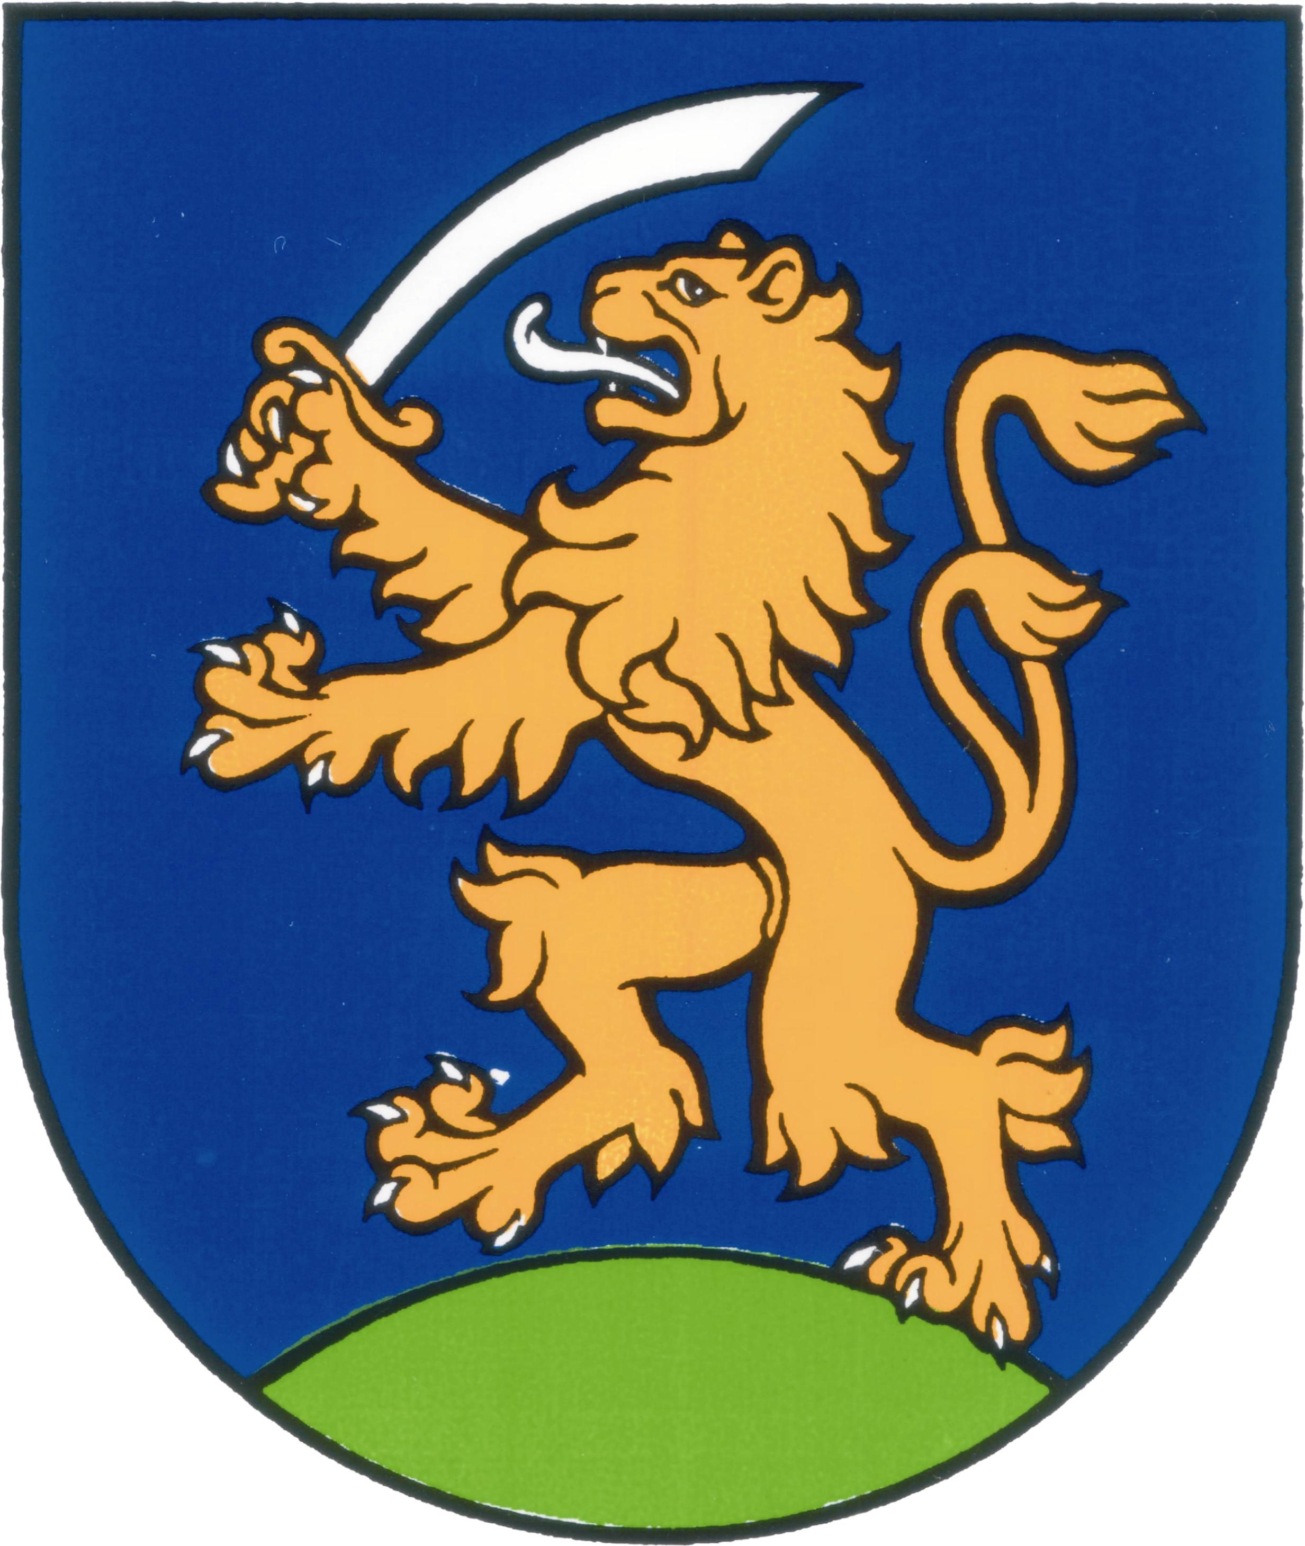

UZNESENIA č. 414 - 425
zo zasadnutia miestneho zastupiteľstva MČ Bratislava – Rusovce dňa
29. 4. 2010

Program:

- Kontrola plnenia uznesení
  - Uzn. č. 414/2010

- Vyhodnotenie verejnej obchodnej súťaže k odpredaju pozemku parc.č. 135, záhrady vo výmere 797 m², evidovaného v katastri nehnuteľností v registri „E“, k.ú. Rusovce
  - Uzn. č. 415/2010

- Zmena rozpočtu MČ Bratislava – Rusovce na r. 2010
  - Uzn. č. 416/2010

- Súhlas na bezplatný prevod majetku partnerom v rámci projektu Servus - Pontis
  - Uzn. č. 417/2010

- Návrh na doplnenie rokovacieho poriadku
  - Uzn. č. 418/2010

- Anketa - gaštany a schválenie verejnej zbierky
  - Uzn. č. 419/2010

- Pamätihodnosti mesta Bratislava - doplnenie zoznamu o hnuteľné, nehmotné a zaniknuté pamiatky
  - Uzn. č. 420/2010

- Správa o výsledku inventarizácie majetku MČ Bratislava – Rusovce k 31.12.2009
  - Uzn. č. 421/2010

- Návrh na vyhradenie priestoru na umiestňovanie volebných plagátov počas volebnej kampane vo voľbách do Národnej rady Slovenskej republiky v mestskej časti Bratislava–Rusovce podľa zákona č. 333/2004 Z. z. v znení neskorších predpisov
  - Uzn. č. 422/2010

- Návrh na doplnenie VZN č. 6/1995 o prevode vlastníctva bytov a nebytových priestorov v znení neskorších predpisov hl. m. SR Bratislavy
  - Uzn. č. 423/2010

- Návrhy - Územný generel zdravotníctva, soc. starostlivosti, školstva a výrobnej hospodárskej základne a výskumno - vývojovej základne hl. mesta SR Bratislavy
  - Uzn. č. 424/2010

- Žiadosť o poskytnutie dotácie na rok 2010 pre OZ Trojhraničný veteran car club Bratislava - Rusovce
  - Uzn. č. 425/2010

Kontrola plnenia uznesení

Uznesenie č. 414
zo dňa 29. 4. 2010

Miestne zastupiteľstvo
berie na vedomie správu o kontrole plnenia uznesení k 29. 4. 2010.

Vyhodnotenie verejnej obchodnej súťaže k odpredaju pozemku parc.č. 135, záhrady vo výmere 797 m², evidovaného v katastri nehnuteľností v registri „E“, k.ú. Rusovce

Uznesenie č. 415
zo dňa 29. 4. 2010

Miestne zastupiteľstvo
- berie na vedomie
v nadväznosti na uznesenie miestneho zastupiteľstva č. 369/2009, zápisnicu z otvárania obálok verejnej obchodnej súťaže

- schvaľuje
odpredaj pozemku registra „E“ parc. č.135, záhrada vo výmere 797 m2, k. ú. Rusovce, evidovaného na Správe katastra pre hl. m. SR Bratislavu na liste vlastníctva č. 1780, Petrovi Blahovcovi a jeho manželke Alene Blahovcovej, bytom Maďarská 33, 851 10 Bratislava za cenu 36.000,-€ .

Zmena rozpočtu MČ Bratislava – Rusovce na r. 2010

Uznesenie č. 416
zo dňa 29. 4. 2010

Miestne zastupiteľstvo
schvaľuje zmenu rozpočtu MČ Bratislava – Rusovce na rok 2010 podľa priloženej tabuľkovej prílohy s výdavkami celkom: 3.658.200,-€ s príjmami celkom: 3.658.200,-€
s pripomienkou:
a) navýšenia výdavkovej položky 61 vo výške 580,- EUR
b) navýšenia položky č. 442 o 2970,- EUR na úpravu hygienických zariadení MŠ a odmeny pracovníkom školy pri príležitostí dosiahnutia 50 rokov
c) v prípade úspory ZŠ a MŠ na energiách, táto čiastka bude použitá na ďalšiu úpravu hygienických zariadení v MŠ.

Súhlas na bezplatný prevod majetku partnerom v rámci projektu Servus - Pontis

Uznesenie č. 417
zo dňa 29. 4. 2010

Miestne zastupiteľstvo
schvaľuje bezplatný prevod majetku na mestskú časť Bratislava - Petržalka, ktorý bude výsledkom projektu Servus Pontis a ktorý bude v jej užívaní alebo na jej území.

Návrh na doplnenie rokovacieho poriadku

Uznesenie č. 418
zo dňa 29. 4. 2010
Miestne zastupiteľstvo
schvaľuje navrhované zmeny Rokovacieho poriadku podľa prílohy.

Anketa - gaštany a schválenie verejnej zbierky

Uznesenie č. 419
zo dňa 29. 4. 2010

Miestne zastupiteľstvo
schvaľuje usporiadanie verejnej zbierky s názvom Verejná zbierka na výsadbu a starostlivosť o stromy na ulici Pri gaštanovej aleji, v čase od 1. mája do 31. októbra 2010, na č. ú. 2731477653/0200, vedenom vo VÚB Bratislava

Pamätihodnosti mesta Bratislava - doplnenie zoznamu o hnuteľné, nehmotné a zaniknuté pamiatky

Uznesenie č. 420
zo dňa 29. 4. 2010

Miestne zastupiteľstvo
schvaľuje doplnenie Zoznamu pamätihodností Bratislavy o hnuteľné, nehmotné a zaniknuté pamiatky podľa predloženého zoznamu.

Správa o výsledku inventarizácie majetku MČ Bratislava – Rusovce k 31.12.2009

Uznesenie č. 421
zo dňa 29. 4. 2010

Miestne zastupiteľstvo
berie na vedomie Správu o výsledku inventarizácie majetku MČ Bratislava – Rusovce k 31.12.2009.

Návrh na vyhradenie priestoru na umiestňovanie volebných plagátov počas volebnej kampane vo voľbách do Národnej rady Slovenskej republiky v mestskej časti Bratislava–Rusovce podľa zákona č. 333/2004 Z. z. v znení neskorších predpisov

Uznesenie č. 422
zo dňa 29. 4. 2010

Miestne zastupiteľstvo
schvaľuje vyhradený priestor na umiestňovanie volebných plagátov vo voľbách do Národnej rady SR , tabuľu s rozmermi 420 cm x 180 cm, pripevnenú na bočnej stene Požiarnej zbrojnice, Gerulatská 2, Bratislava - Rusovce, zo strany Rímskeho parčíka. Každý politický subjekt bude mať vyhradenú plochu 60 cm x 60 cm, označenú arabskou číslicou, ktorá bude zodpovedať zásadám rovnosti všetkých 18 kandidujúcich strán alebo koalícií.

Návrh na doplnenie VZN č. 6/1995 o prevode vlastníctva bytov a nebytových priestorov v znení neskorších predpisov hl. m. SR Bratislavy

Uznesenie č. 423
zo dňa 29. 4. 2010

Miestne zastupiteľstvo
berie na vedomie a odporúča schváliť návrh na doplnenie VZN č. 6/1995 o prevode vlastníctva bytov a nebytových priestorov v znení neskorších predpisov hl. m. SR Bratislavy a odporúča mestskému zastupiteľstvu ho prijať bez pripomienok.

Návrhy - Územný generel zdravotníctva, soc. starostlivosti, školstva a výrobnej hospodárskej základne a výskumno - vývojovej základne hl. mesta SR Bratislavy

Uznesenie č. 424
zo dňa 29. 4. 2010

Miestne zastupiteľstvo
berie na vedomie predložené návrhy Územných generelov zdravotníctva, soc. starostlivosti, školstva a výrobnej hospodárskej základne a výskumno - vývojovej základne hl. mesta SR Bratislavy.

Žiadosť o poskytnutie dotácie na rok 2010 pre OZ Trojhraničný veteran car club Bratislava - Rusovce

Uznesenie č. 425
zo dňa 29. 4. 2010

Miestne zastupiteľstvo
schvaľuje finančný príspevok na rok 2010 pre OZ Trojhraničný veterán car club, Keltská 18, 851 10 Bratislava, vo výške 330,-€ na vydanie bilténu pri príležitosti usporiadania medzinárodnej súťaže veteránov v roku 2010.

Zapísala: Mária Jajcajová
V Bratislave dňa 30. 4. 2010

Dušan Antoš
starosta

